En un edificio hay ascensores y montacargas que se consideran dos tipos diferentes de elevadores. Ambos pueden subir o bajar a una planta. Ambos pueden abrir y cerrar sus puertas. Los paquetes usan el montacargas y nos interesa saber en qué montacargas ha sido transportado un paquete hasta su destino. Las personas usan los ascensores. Nos interesa saber que persona puede usar cada ascensor. Y por otra parte queremos saber también los ocupantes de cada ascensor en el momento actual. Cada ascensor puede tener como máximo 5 ocupantes simultáneos.

**Diagrama de clases**

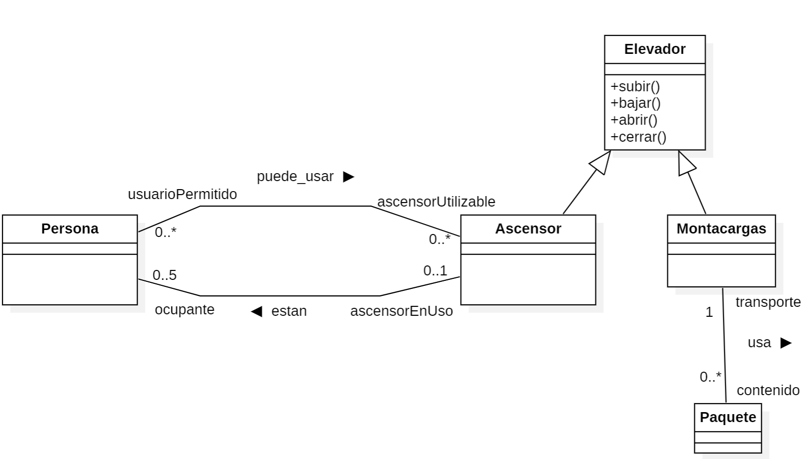

**Esquema de codificación**

public class Persona {

Ascensor[] ascensoresUtilizables;

Ascensor ascensorEnUso;

}

public class Ascensor extends Elevador{

Persona[] usuariosPermitido;

Persona[] ocupantes=new Persona[5];

}

public class Elevador {

public void subir() {}

public void bajar() {}

public void abrir() {}

public void cerrar() {}

}

public class Montacargas extends Elevador{

Paquete[] contenido;

}

public class Paquete {

Montacargas transporte;

}